教 学 工 作 快 讯
主办：教务处 2018年第13期 日期：2018年6月22日
——————————————————————————————————————————
我校组织人员参加新时代全国高等学校
本科教育工作视频会议
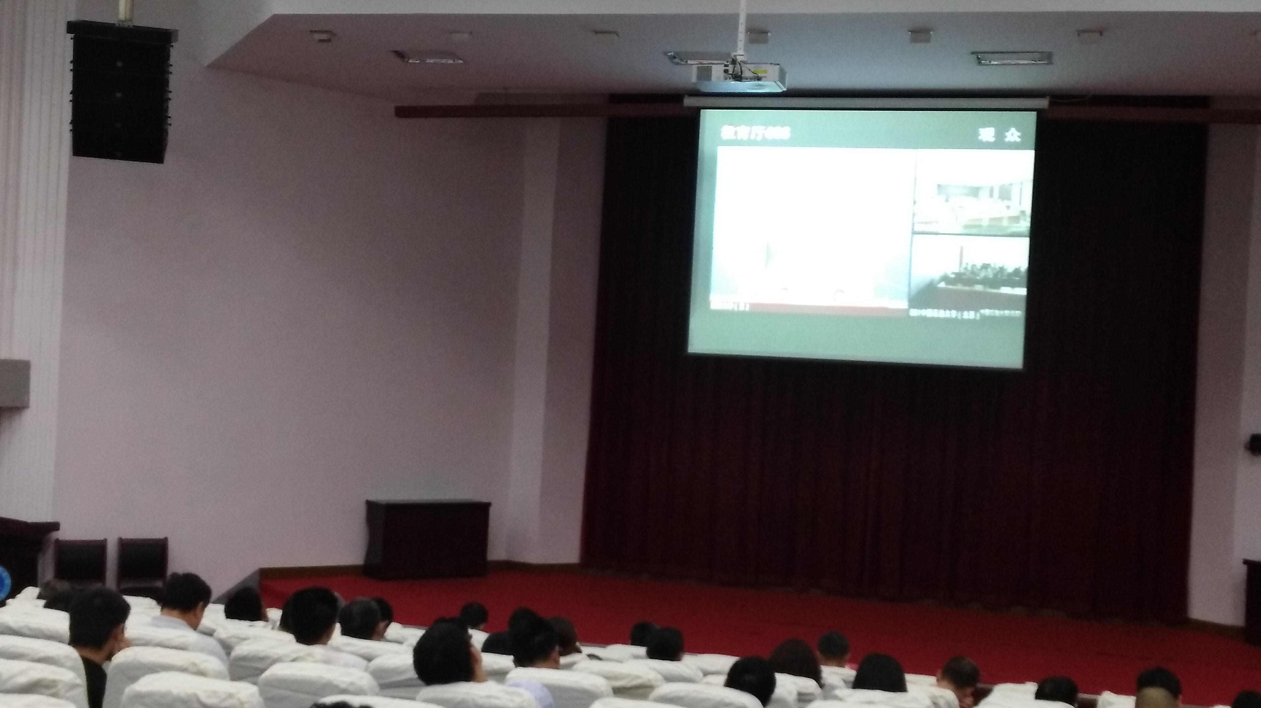
按省教育厅统一部署，6月21日下午，我校组织人员在东校区演讲厅参加了新时代全国高等学校本科教育工作视频会议。戴跃伟副校长及教务处领导、各学院分管本科教学的副院长、专业负责人、系主任、教务办主任等200余人参加了会议。会议的主题为：坚持“以本为本”，推进“四个回归”，加快建设高水平本科教育，全面提高人才培养能力。会议主会场设在四川大学，采用视频方式进行直播。江苏省教育厅和有条件的高校设立了分会场。
教育部党组书记、部长陈宝生出席会议并讲话。陈宝生指出，高教大计、本科为本，本科不牢、地动山摇。人才培养是大学的本质职能，本科教育是大学的根和本。高等教育战线要树立“不抓本科教育的高校不是合格的高校”、“不重视本科教育的校长不是合格的校长”、“不参与本科教育的教授不是合格的教授”的理念，坚持“以本为本”，把本科教育放在人才培养的核心地位、教育教学的基础地位、新时代教育发展的前沿地位。
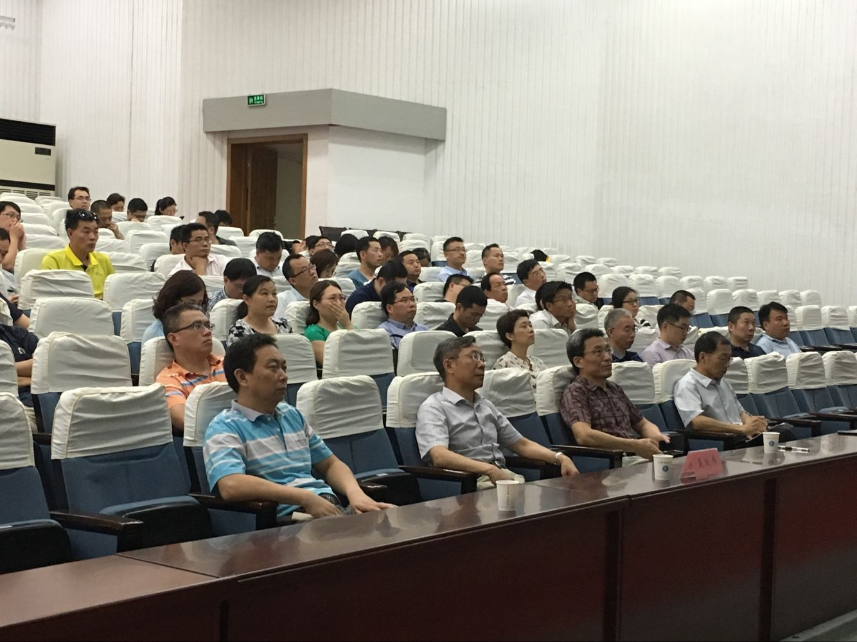
陈宝生强调，高校领导注意力要首先在本科聚焦，教师精力要首先在本科集中，学校资源要首先在本科配置，教学条件要首先在本科使用，教学方法和激励机制要首先在本科创新，核心竞争力和教学质量要首先在本科显现，发展战略和办学理念要首先在本科实践，核心价值体系要首先在本科确立。
陈宝生强调，要推进“四个回归”， 即：回归常识、回归本份、回归初心、回归梦想，把人才培养的质量和效果作为检验一切工作的根本标准。建设高水平本科教育，要推动重点领域、关键环节改革不断取得突破。
教育部党组成员、副部长林蕙青主持会议。会上，上海市教委、江西教育厅、北京大学、清华大学、四川大学、天津大学、东莞理工学院、青海大学做交流发言。据悉，中央有关部门教育司（局）、各省教育行政部门、新疆兵团教育局、各计划单列市教育局负责同志，教育部有关司局、教育部直属高校、部省合建高校负责同志，高校管理人员、教师代表等共5.2万人参加会议。

（稿件来源：教务处·姚徐、津）

